Рекламно-техническое описание
произведения науки

Научно-методическое произведение в формате учебника для вузов «Правовые и этические проблемы искусственного интеллекта» разработано в рамках служебного задания на 2019-2020 учебный год для учебно-методического обеспечения одноименной учебной дисциплины по направлению подготовки магистратуры «Прикладная математика и информатика» учебного плана 01.04.02.
Сведения об авторах:
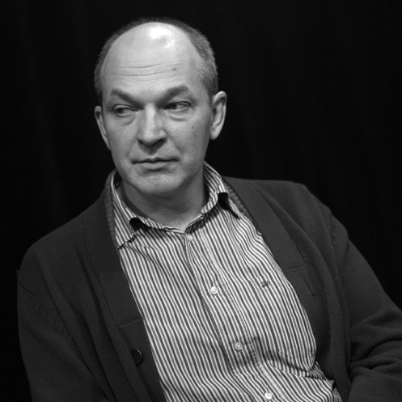   | Баюк Дмитрий Александрович  доцент департамента математики ФГОБУ ВО «Финансовый университет при Правительстве Российской Федерации», действительный член Международной академии истории науки, ученый секретарь Русского общества истории и философии науки, заместитель главного редактора журнала «Вопросы истории естествознания и техники».  Кандидат физико-математических наук,  125167, г. Москва, Старый Зыковский пр., д. 3, кв.47  Тел.: +7 910 417 024  Эл. адрес: DABayuk@fa.ru  Попова Анна Владиславовна  профессор департамента международного и публичного права Юридического факультета ФГОБУ ВО «Финансовый университет при Правительстве Российской Федерации», профессор конституционного права Юридического факультета им. М.М. Сперанского Института права и национальной безопасности ФГОБУ ВО «Российская академия народного хозяйства и государственной службы при Президенте Российской Федерации», профессор кафедры теории государства и права Института права ФГОБУ ВО «Башкирский государственный университет».  Доктор юридических наук, кандидат философских наук, доцент.  Тел.
Эл. адрес: AVPopova@fa.ru

Описание результата интеллектуальной деятельности
Информация о монографии и научно-методическом (научном) заделе.
Учебник построен на основании опыта преподавания авторами одноименной учебной дисциплины в магистратуре по направлению подготовки 01.04.02 «Прикладная математика и информатика» в Финансовом университете при Правительстве Российской Федерации. В учебнике рассматриваются понятие и признаки искусственного интеллекта (AI), дается краткий обзор истории его возникновения и характеристика воздействия его на современное состояние человеческой цивилизации. Определены этические принципы взаимодействия человека и AI на основе исторического анализа развития идей целеустремленных систем, взаимодействия машинного и человеческого интеллектов и вообще сводимости мышления к вычислению. Раскрыты особенности международных и национальных юридических документов в сфере правового регулирования искусственного интеллекта. Предложена авторская концепция системы российского законодательства в сфере AI и приведены примеры использования AI в различных сферах общественной жизни.
Учебник предлагается студентам, магистрантам, аспирантам всех направлений подготовки обучения, преподавателям вузов и колледжей, а также всем интересующимся проблемами искусственного интеллекта.
Степень готовности к изданию и применению в образовательном процессе: учебник разработан в полном объеме, издан и поступил в продажу.
Новизна монографии, отличие от аналогов. На современном этапе развития технологии искусственного интеллекта (AI) и киберфизических систем (CPS) находятся на таком уровне, что можно уже говорить об их существенном влиянии на частноправовые и публично-правовые отношения. Отсюда возникает необходимость внесения изменений в законодательство Российской Федерации. Как отметил Президент Российской Федерации в Ежегодном послании Федеральному собранию Российской Федерации 1 марта 2018 г.: «В мире сегодня накапливается громадный технологический потенциал, который позволяет совершить настоящий рывок в повышении качества жизни людей, в модернизации экономики, инфраструктуры и государственного управления. Насколько эффективно мы сможем использовать колоссальные возможности технологической революции, как ответим на ее вызов, зависит только от нас. И в этом смысле ближайшие годы станут решающими для будущего страны». Содержащиеся в этих словах прогноз и неявный призыв к модернизации подразумевают создание принципиально новой нормативной правовой базы и соответствующих изменений практически во все отраслях российского законодательства. Учебник не имеет аналогов в современной педагогической практике, но полностью отражает накопленный опыт преподавания близких дисциплин в России и за рубежом.
Технологические преимущества: материалы, использованные при подготовке учебника, обеспечивают преподавание данной учебной дисциплины, основываясь на актуальной технологической, философской, морально-этической и правовой информации. Даже не будучи разумными, роботы сильно поменяли нашу жизнь. Право всегда опирается на этику: представления людей о благе, справедливости, добре и зле. Впервые обсуждение этических вопросов, связанных с этими изменениями, за пределами профессионального сообщества разработчиков умных компьютерных систем предложил физик-теоретик Массачусетского технологического института (MIT) Макс Тегмарк: по его инициативе в 2015 г. была проведена конференция в Пуэрто-Рико, и одним из результатов этой конференции стало создание Института будущего жизни (Future of Life Institute). В 2017 г. этот институт выступил в роли организатора следующей конференции, посвященной обсуждению этической повестки в знаменитом калифорнийском конференц-центре Асиломаре — эту инициативу поддержали, помимо Илона Маска, Стивен Хокинг и Рэй Курцвейл, представители Google, Apple, Facebook, IBM, Microsoft, а также многие другие ведущие специалисты в области AI. Использование подготовленных в процессе проведения этих конференций документов в учебном процессе делает обучение не только практико-ориентированным, но и основанным на погружении обучающихся в весь существующий комплекс мировых проблем.
Экономические преимущества: Новые технологии, становясь все более мощными, грозят людям все более тяжелыми последствиями неосторожного обращения с ними. И если раньше люди вполне успешно полагались на метод проб и ошибок, дававший возможность извлекать ценные уроки из прошлого опыта, то в ХХ в. цена ошибок становилась все более высокой, и сейчас многие эксперты уже говорят о возможности финальной ошибки, которая будет стоить жизни всем живущим на Земле людям или даже вообще всему живому. Как ни странно, обсуждение методологии избегания этой финальной ошибки, которая никогда не была совершена и не должна быть совершена, хотя и может быть совершена, тоже находится в ведении этики. И ее выводы, сделанные на основе абстрактного философствования, расплывчатых художественных рефлексий и долгих дискуссий, со временем должны будут найти свое отражение в четких и однозначных статьях закона. Использование материалов учебника обеспечивает тесную взаимоувязку теоретического и практического материала, вследствие чего повышается эффективность преподавательского труда и образовательного процесса в целом, обеспечивается новое качество образовательного процесса за счет реализации принципов проблемного обучения, способствующего появлению повышенного интереса у обучающихся.
Область возможного использования. Учебник может представлять интерес в процессе обучения студентов-математиков, но и для самого широко круга лиц, интересующихся проблемами искусственного интеллекта, робототехники, киберфизических систем. Давая широкую историческую перспективу связанных с указанной тематикой проблем, изложенный в нем материал может быть использован при подготовке студентов и аспирантов в процессе изучения самого широкого круга актуальных проблем экономического и технологического развития общества.
Сопутствующие полезные эффекты: на основе материалов монографии могут быть разработаны и закреплены нормативными правовыми актами различного уровня программные документы стратегического характера по обеспечению устойчивого технологического и социального, выработаны методические рекомендации и критерии при разработке конкретных правовых актов.

